GRUPO TURMA: ____ DATA____/____/____
______________________________________________________
______________________________________________________
______________________________________________________
______________________________________________________

Astronomia II - “Show do Big-Bang”

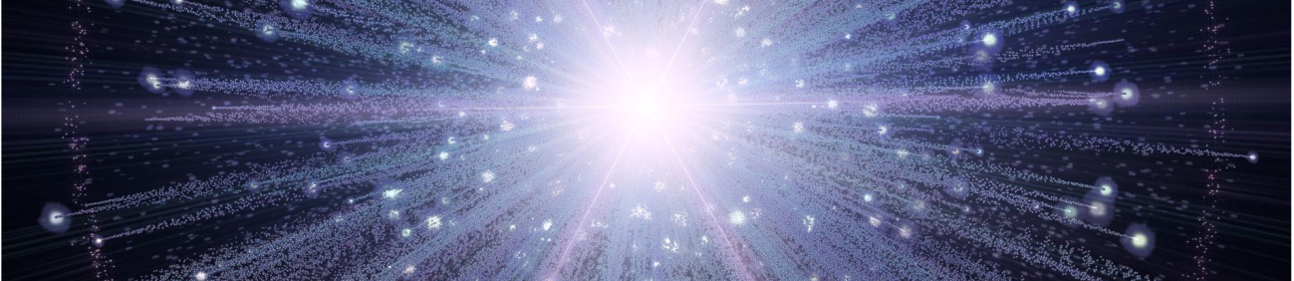

1. Material utilizado

- Caixas de som

2. Questões

- No trecho sublinhado na letra da “música A” está dito que os astrônomos confundiriam esse “segundo Sol” com um cometa. Comente com suas palavras qual é a diferença entre uma estrela e um cometa?

- Se realmente o “segundo Sol” da canção existisse, que mudanças poderíamos esperar na Terra?

- Descreva sucintamente a teoria do Big-Bang, tente relacionar sua resposta as ferramentas da física (espaço, tempo, temperatura, densidade, etc.)

3. Músicas

- O segundo Sol – Cássia Eller

Quando o segundo sol chegar
Para realinhar as órbitas dos planetas
Derrubando com assombro exemplar
O que os astrônomos diriam
Se tratar de um outro cometa
Quando o segundo sol chegar
Para realinhar as órbitas dos planetas
Derrubando com assombro exemplar
O que os astrônomos diriam
Se tratar de um outro cometa
Não digo que não me surpreendi
Antes que eu visse você disse
E eu não pude acreditar
Mas você pode ter certeza
De que seu telefone irá tocar
Em sua nova casa
Que abriga agora a trilha
Incluída nessa minha conversão
Eu só queria te contar
Que eu fui lá fora
E vi dois sóis num dia
E a vida que ardia sem explicação
Quando o segundo sol chegar
Para realinhar as órbitas dos planetas
Derrubando com assombro exemplar
O que os astrônomos diriam
Se tratar de um outro cometa
Não digo que não me surpreendi
Antes que eu visse, você disse
E eu não pude acreditar
Mas você pode ter certeza
De que seu telefone irá tocar
Em sua nova casa
Que abriga agora a trilha
Incluída nessa minha conversão
Eu só queria te contar
Que eu fui lá fora
E vi dois sóis num dia
E a vida que ardia sem explicação
Seu telefone irá tocar
Em sua nova casa
Que abriga agora a trilha
Incluída nessa minha conversão
Eu só queria te contar
Que eu fui lá fora
E vi dois sóis num dia
E a vida que ardia sem explicação
Explicação, não tem explicação
Explicação, não
Não tem explicação
Explicação, não tem
Não tem explicação
Explicação, não tem
Explicação, não tem
Não tem

- “Show do Big-Bang”

Prepara
Que agora é a hora do show do Big-Bang
Que esquenta esfria
Cria a matéria
A astronomia
É pura alegria
Explica o cosmo com trigonometria

Prepara

Se não tá mais no t zero
A energia eu criei
Quando começo a expandir eu esfrio
eu sei
Minha matéria é pesada a gente tem poder
Cria coisas muito difíceis de prever!

refrão
Solta o espaço que é pra me ver
Expandindo
Até o centro vai ficar
Bombando
Não para o tempo pra me ver
Dançando
Chama a temperatura atoa
Dança da
Astronomia louca (2x)

Prepara
Que agora é a hora do show do Big-Bang
Que esquenta esfria
Cria a matéria
A astronomia
É pura alegria
Explica o cosmo com trigonometria

Prepara

Se não tá mais no t zero
A energia eu criei
Quando começo a expandir eu esfrio
eu sei
Minha matéria é pesada a gente tem poder
Cria coisas muito difíceis de prever!

Refrão
Solta o espaço que é pra me ver
Expandindo
Até você vai ficar
Bombando
Não para o tempo pra me ver
Dançando
Chama a temperatura atoa
Dança da
Astronomia louca (2x)
Prepara

